ეპიდსიტუაცია
9.05.2020 09:00 სთ
საქართველო
9 მაისის ტესტირების მონაცემები (ბოლო 24 საათი):
- ლუგარის (თბილისი) 958 ნიმუში
- იმერეთის სამმართველო (ქუთაისი) 254 ნიმუში
- აჭარის სამმართველო (ბათუმი) 376 ნიმუში
- თბილისის ცენტრალური ინფექციური საავადმყოფო 64 ნიმუში (განმეორებითი 8)
- კლინიკა „ნეოლაბი“ 32 ნიმუში (განმეორებითი 1)
- ბათუმის ინფექციური საავადმყოფო 32 ნიმუში
- „ციტო“ 20 ნიმუში (განმეორებითი 2)
- „მეგალაბი“ 23 ნიმუში (განმეორებითი 11)
- მოლეკულური დიაგნოსტიკის ცენტრი (CMD LAB) 38 ნიმუში (განმეორებითი 1)
- გარემოსა და სოფლის მეურნეობის სამინისტროს ქუთაისის ლაბორატორია 29 ნიმუში (განმეორებითი 2)
- ზუგდიდის ინფექციური 91 ნიმუში (განმეორებითი 1)
- „ავერსის“ კლინიკა 111 ნიმუში (განმეორებითი 17)
სულ 2 028
აქედან 1 985 პირველადი ნიმუში
სულ ჯამში 30.01.2020-დან დღემდე გამოკვლეულია 27 846 შესაძლო შემთხვევის პირველადი ნიმუში.
ლაბორატორიის დატვირთვა 30.01.2020-დან შეადგენს 29 508 ნიმუშს (შესაძლო და განმეორებითი ნიმუშები).
დადასტურებულია 626 შემთხვევა
ახალი დადასტურებულია 3 შემთხვევა, 2 პირველი საუნივერსიტეტო კლინიკის თანამშრომელი, 1 მარნეულის სასწრაფოს თანამშრომელი.
გამოჯანმრთელდა 297
სიკვდილი 10
ლეტალობის მაჩვენებელი 1.60%

9 მაისის (09:00) მონაცემებით, სულ ჯამში დაფიქსირებულია 4 014 331 შემთხვევა, მსოფლიო მასშტაბით 210 ქვეყანაში, აქედან:
გამოჯანმრთელდა 1 387 181
დაფიქსირდა სიკვდილის 276 237 შემთხვევაში

საქართველოს სამეზობლო ქვეყნების, ევროპასა და მსოფლიოში ყველაზე დასენიანებული ქვეყნების მონაცემები, 9.05.2020
ქვეყანა | სულ დადასტურებული შემთხვევები | სულ სიკვდილის შემთხვევები | ლეტალობის მაჩვენებელი (%)
ამერიკა | 1,322,163 | 78,616 | 5.95
ესპანეთი | 260,117 | 26,299 | 10.11
იტალია | 217,185 | 30,201 | 13.91
გაერთიანებული სამეფო | 211,364 | 31,241 | 14.78
რუსეთი | 187,859 | 1,723 | 0.92
საფრანგეითი | 176,079 | 26,230 | 14.90
გერმანია | 170,588 | 7,510 | 4.40
ბრაზილია | 146,894 | 10,017 | 6.82
თურქეთი | 135,569 | 3,689 | 2.72
ირანი | 104,691 | 6,541 | 6.25
ჩინეთი | 82,887 | 4,633 | 5.59
კანადა | 66,434 | 4,569 | 6.88
პერუ | 61,847 | 1,714 | 2.77
ინდოეთი | 59,695 | 1,985 | 3.33
ბელგია | 52,011 | 8,521 | 16.38
ბელორუსია | 21,101 | 121 | 0.57
უკრაინა | 14,195 | 361 | 2.54
მოლდოვა | 4,728 | 150 | 3.17
ყაზახეთი | 4,834 | 31 | 0.64
სომხეთი | 3,029 | 43 | 1.42
უზბეკეთი | 2,336 | 10 | 0.43
აზერბაიჯანი | 2,279 | 28 | 1.23
ყირგიზეთი | 906 | 12 | 1.32
საქართველო | 626 | 10 | 1.60

(წყარო:-https://www.worldometers.info/coronavirus/)

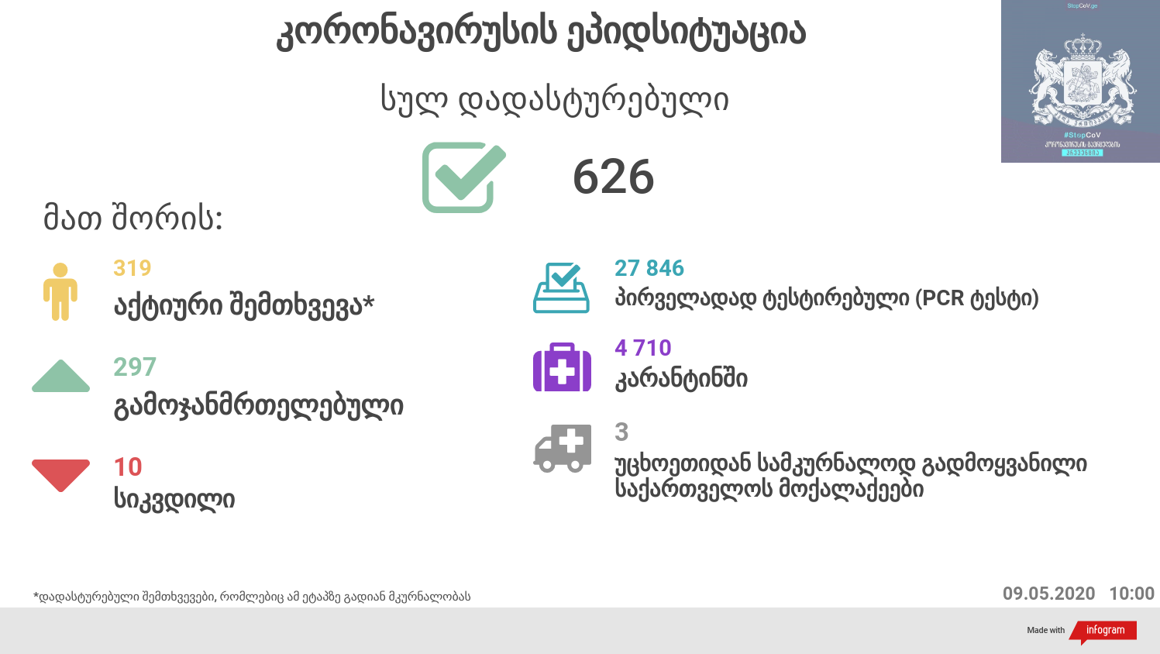

გამოწვეული დაავადების გავრცელებამ ქვეყნების ჯანმრთელობის დაცვის სისტემები ურთულესი გამოწვევის წინაშე დააყენა. მიუხედავად იმისა, რომ ჯერჯერობით მწირი ინფორმაცია არსებობს აღნიშნულ ვირუსთან დაკავშირებით და გავრცელების ზუსტი მასშტაბების დადგენაც საკმაოდ რთულია. მრავალ ქვეყანაში, გარდა COVID-19-ით დაავადებულთა რაოდენობისა, ერთ-ერთ საგულისხმო ინდიკატორად ნამატი სიკვდილიანობის მაჩვენებელს განიხილავენ, რათა შეფასდეს, მოახდინა თუ არა რაიმე გავლენა აღნიშნული დაავადების სწრაფმა გავრცელებამ და მასთან დაკავშირებულმა გარდაცვალების შემთხვევებმა ქვეყნებში სიკვდილიანობის მაჩვენებლის ზრდის თვალსაზრისით.
მომატებული სიკვიდლიანობა (excess mortality) განისაზღვრება, როგორც სიკვდილიანობის მაჩვენებელი ზოგად პოპულაციაში, რომელიც აღემატება მოსალოდნელ სიკვილიანობის მაჩვენებელს, გამოწვეულს კონკრეტული დაავადებით. მომატებული სიკვილიანობა, ამ ეტაპისთვის (28.04.2020) აღინიშნება ბელგიაში, საფრანგეთში, ესპანეთში, იტალიაში, ინგლისში და ნიდერლანდებში.
საქართველოში 2020 წლის პირველი სამი თვის განმავლობაში გარდაცვლილ პირთა საერთო რაოდენობამ 12 474 შეადგინა, რაც 2019 წლის იმავე პერიოდის გარდაცვლილთა რაოდენობაზე (13 011) 4%-ით ნაკლებია. 2019 წელს იგივე მაჩვენებელი, წინა წლის პირველ სამ თვესთან შედარებით, 5%-ით მეტი იყო (2018 წელს გარდაცვლილთა საერთო რაოდენობა - 12 335).
